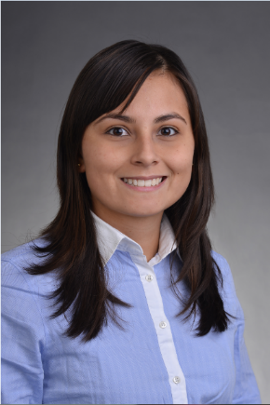Virginia Sayde Kehl Gutiérrez

Heiterweit 26

6015 Luzern

🖂 [sayde.gutierrez92@gmail.com](mailto:sayde.gutierrez92@gmail.com)

🕿 +41 79 259 77 18

**Información Personal**

Apellido, nombre: Kehl Gutiérrez, Virginia Sayde

Fecha de naciemto: 01. Junio 1992

Estado civil: Casada, sin hijos

Nacionalidad: Mexicana

Permiso de residencia: B

**Educación Académica**

08.2012 – 07.2016 **Certificado en ingeniería en computación, Universidad de Guadalajara**

Universidad en ingeniería en computación (CUCEI)

08.2007 – 07.2011 **Certificado en técnico en informática, Escuela Politécnica de Guadalajara**

Escuela técnica en Informática

08.2004 – 07.2007 Secundaría Guadalajara, México

08.1998 – 07.2004 Primaria Guadalajara, México

**Idiomas**

Español: Lengua madre

Inglés: Fluidez en hablar, escuchar y entendimiento

Alemán: Nivel B2

**Experiencia Profesional / Practicas / Trabajo social**

12.2016 – actualmente **Iglesia Paulus en Lucerne**

Voluntaria en el servicio del comedor en la iglesia Paulus en Lucerna (cada Viernes)

08.2015 – 02.2016 **Universidad de Guadalajara, México**

Responsable en el diseño gráfico en la Univesidad de Guadalajara

01.2015 – 08.2015 **Romea Restaurante y Bar, Guadalajara, México**

Barista y mesera.

03.2014 – 11.2014 **Teleperformance (Call center) , Guadalajara, México**

Departamento para el servio del cliente

01.2012 – 01.2014 **IVEI (Instituto de Lenguajes)**

Maestra de Inglés (niños de 4 a 12 años)

02.2011 – 04.2011 **Gobierno Municipal de Talquepaque, México**

Soporte preventivo/correctivo y mantenimiento a ordenadores en las diferentes dependencias del gobierno de Tlaquepaque, México.

09.2010 – 01.2011  **Escuela Politécnica de Guadalajara, México**

Soporte académico y administrativo en la coordinación de la escuela técnica de Guadalajara.

01.2010 – 08.2011 **Il Tavolo d’rivelino (Restaurante Italiano)**

Asistente en diferentes áreas

**Conocimiento en Computadoras**

Microsoft Office: Word, Excel, PowerPoint, Access, Publisher

Lenguajes de programación: SWI Prolog, C, JavaScript, MySQL, HTML, Python

Programación en diseño gráfico y animación: Blender, IIlilustrador, Photoshop, Flash

**Pasatiempos**

Nadar, tocar el violín, leer, aprender idiomas, ver películas, cocinar y correr.

**Habilidades sociales**

Proactiva y un gran enfoque en mis objetivos, buena resolviendo problemas, positiva, buena actitud al trabajar en equipo, habilidad en aprender idiomas.

Honesta, flexible, responsable, autosuficiente, capaz de trabajar en equipo, meticulosa, dependiente, leal.

**Referencia**

Solicitud disponible